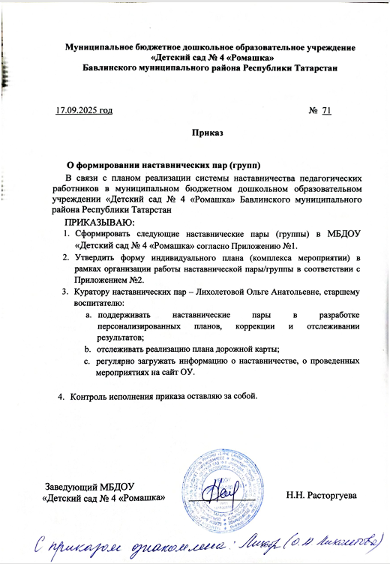
Муниципальное бюджетное дошкольное образовательное учреждение
«Детский сад № 4 «Ромашка»
Бавлинского муниципального района Республики Татарстан

17.09.2025 год № 71

Приказ

О формировании наставнических пар (групп)
В связи с планом реализации системы наставничества педагогических работников в муниципальном бюджетном дошкольном образовательном учреждении «Детский сад № 4 «Ромашка» Бавлинского муниципального района Республики Татарстан
ПРИКАЗЫВАЮ:
- Сформировать следующие наставнические пары (группы) в МБДОУ «Детский сад № 4 «Ромашка» согласно Приложению №1.
- Утвердить форму индивидуального плана (комплекса мероприятии) в рамках организации работы наставнической пары/группы в соответствии с Приложением №2.
- Куратору наставнических пар – Лихолетовой Ольге Анатольевне, старшему воспитателю:
  - поддерживать наставнические пары в разработке персонализированных планов, коррекции и отслеживании результатов;
  - отслеживать реализацию плана дорожной карты;
  - регулярно загружать информацию о наставничестве, о проведенных мероприятиях на сайт ОУ.

- Контроль исполнения приказа оставляю за собой.

Заведующий МБДОУ
«Детский сад № 4 «Ромашка» ______________ Н.Н. Расторгуева

Приложение №1
Утверждено приказом заведующего
МБДОУ «Детский сад № 4 «Ромашка»
№ 71 от 17.09.2025 г.

№ п/п | Наставник | Наставляемый
1 | Маслова Татьяна Николаевна | Ильина Светлана Валерьевна

